Лекция 2-2 Разрезы
Разрезы дают возможность показать на чертеже невидимое глазу наблюдателя, строение машины или её части: сборочной единицы или отдельной детали. Обычно внутреннее устройство детали показывается на чертежах как невидимое – штриховой линией. По мере усложнения детали количество линий невидимого контура возрастает, что значительно усложняет чтение чертежа. Чтобы облегчить этот процесс, пользуются разрезами.
Согласно ГОСТ 2.305–68 разрезом называется изображение предмета, мысленно рассечённого одной или несколькими плоскостями. Секущая плоскость разреза должна проходить так, чтобы можно было показать характерные формы предмета. Часть предмета, расположенного перед секущей плоскостью, мысленно удаляют. При этом линии внутренних контуров предмета становятся видимыми, их показывают сплошными толстыми – основными линиями. На разрезе показывают всё то, что попало в секущую плоскость, и то, что находится за ней.
Для того чтобы отличить разрез от вида на чертеже, части предмета, расположенные в секущей плоскости, заштриховывают. При выполнении разреза поступают следующим образом:
Удаляют видимые линии с поверхности предмета, оставляя только контур (исключение составляют, например, видимый контур отверстия).
Штриховые линии, попавшие в плоскость разреза, становятся основными сплошными.
Места разреза заштриховывать тонкими сплошными линиями с наклоном в 45° (для металла) к линии горизонта (30° или 60°, если наклон штриховки совпадает с наклоном контура изображения).
Разрез позволяет полностью выявить внутреннее строение предмета, поэтому вычерчивать линии невидимого контура на других проекциях не надо.

Классификация разрезов
В зависимости от числа секущих плоскостей разрезы разделяются на:
простые – при одной секущей плоскости;
сложные – при нескольких секущих плоскостях.
В зависимости от положения секущей относительно горизонтальной плоскости проекций разрезы разделяются:
а) Разрез вертикальный – образованный секущей плоскостью, расположенной перпендикулярно горизонтальной плоскости проекций.
Вертикальный разрез – фронтальный, если секущая плоскость параллельна фронтальной плоскости проекций и профильный – если секущая плоскость параллельна профильной плоскости проекций.
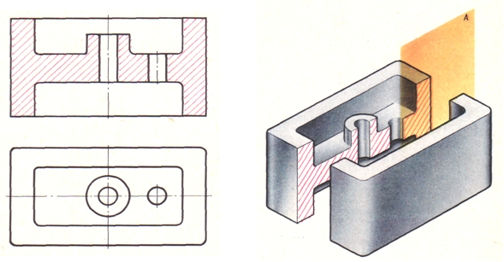
б) Разрез горизонтальный – образованный секущей плоскостью, расположенной параллельно горизонтальной плоскостью проекций.
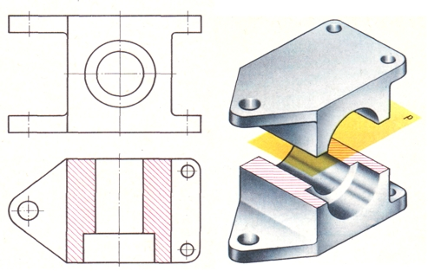
в) Разрез наклонный – образованный секущей плоскостью, расположенной под углом к горизонтальной плоскости проекций – А-А.
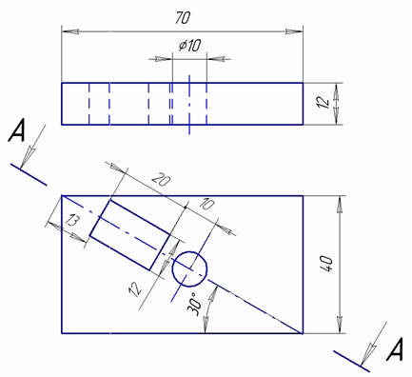
г) Разрез ломаный – полученный при мысленном рассечении предмета пересекающимися плоскостями. При выполнении ломаных разрезов секущие плоскости условно поворачивают около линии взаимного пересечения до совмещения с плоскостью, параллельной одной из основных плоскостей проекций. Ломаный разрез допускается помещать на месте соответствующего вида.
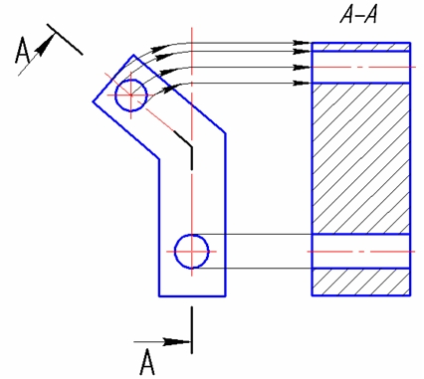
д) Разрез ступенчатый – полученный при мысленном рассечении предмета параллельными секущими плоскостями. Каждая секущая плоскость выявляет внутреннюю форму предмета на определённом участке. Положение секущих плоскостей указывают разомкнутой линией со стрелками и буквенным обозначением. В местах перехода от одной секущей плоскости к другой наносят штрихи без букв, указывающие направление перегиба секущей плоскости. Над разрезом наносят надпись, указывающую обозначение секущих плоскостей. Сложный разрез выполняют на месте одного из видов, но в отдельных случаях его допускается располагать вне проекционной связи. При простых разрезах положение секущей плоскости не показывают, если секущая плоскость проходит через ось симметрии предмета.
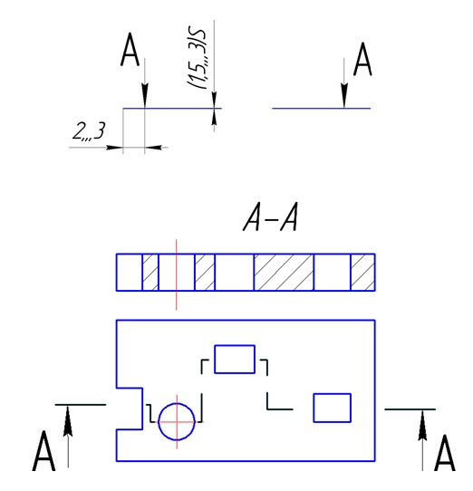
е) Соединение части вида и части разреза. При соединении части вида и части разреза симметричных деталей, разрез показывают либо справа, либо снизу по отношению к оси симметрии. Разрез и вид разделяются осевой линией. Если деталь несимметрична, то разрез и вид разделяются тонкой волнистой линией.
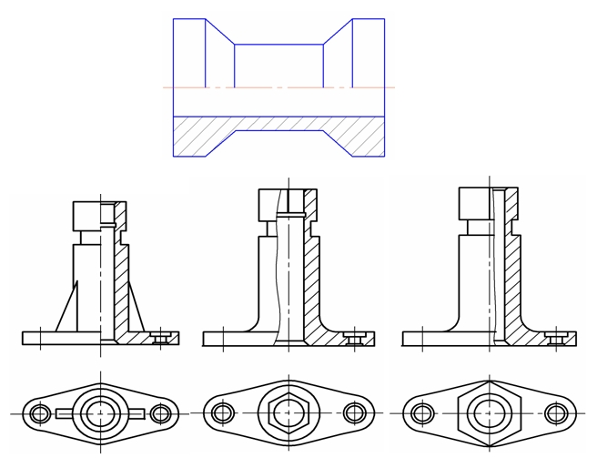
ж) Разрез предмета в узкоограниченном месте называется местным. Область местного разреза ограничивается сплошной волнистой линией.
